**LAPORAN PRAKTIKUM**

**35**

**JARINGAN KOMPUTER**

**Pertemuan Ke – 4**



**DISUSUN OLEH :**

**HELDA LUDYA SAFITRI**

**175410186**

**TEKNIK INFORMATIKA**

**STMIK AKAKOM**

**YOGYAKARTA**

**2018**

**PERTEMUAN KE-4**

**DHCP PADA WINDOWS**

1. **TUJUAN**
2. Mahasiswa mampu membangun jaringan komputer sederhana.
3. Mahasiswa mampu menerapkan pemberian alamat IP secara statis dan dinamis.
4. Mahasiswa mampu menyusun server DHCP Windows.
5. **PEMBAHASAN LISTING**
6. Langkah pertama dalam praktik ini adalah membuka aplikasi Cisco Packet Tracer Student untuk melakukan penyusunan sistem jaringan komputer sederhana.
7. Kemudian setelah aplikasi terbuka susunlah jaringan seperti pada gambar dibawah ini :

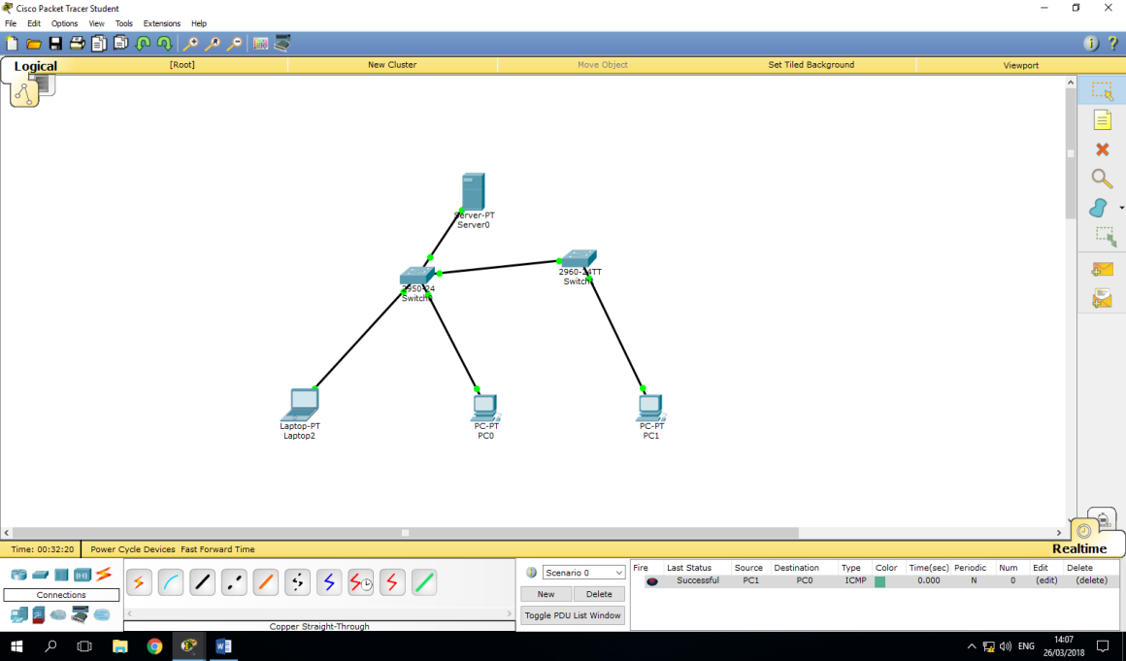

Terdiri dari Server, 2 buah switch, PC Linux dan 2 PC Windows.

1. Sambungkan dengan cara klik kanan gambar, tarik dan saling hubungkan antara gambar satu dengan gambar lain.
2. Klik kanan pada server untuk mengatur alamat IP pada DHCP, kemudian save.

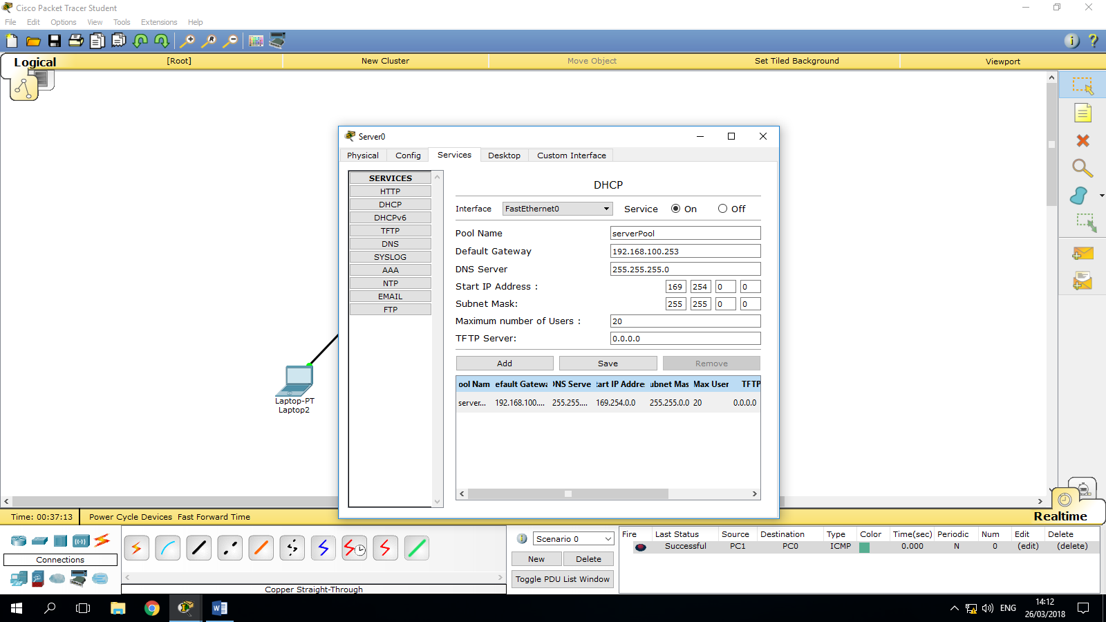

1. Setelah itu buka menu desktop untuk memastikan alamat IP yang diatur sudah bisa dijalankan

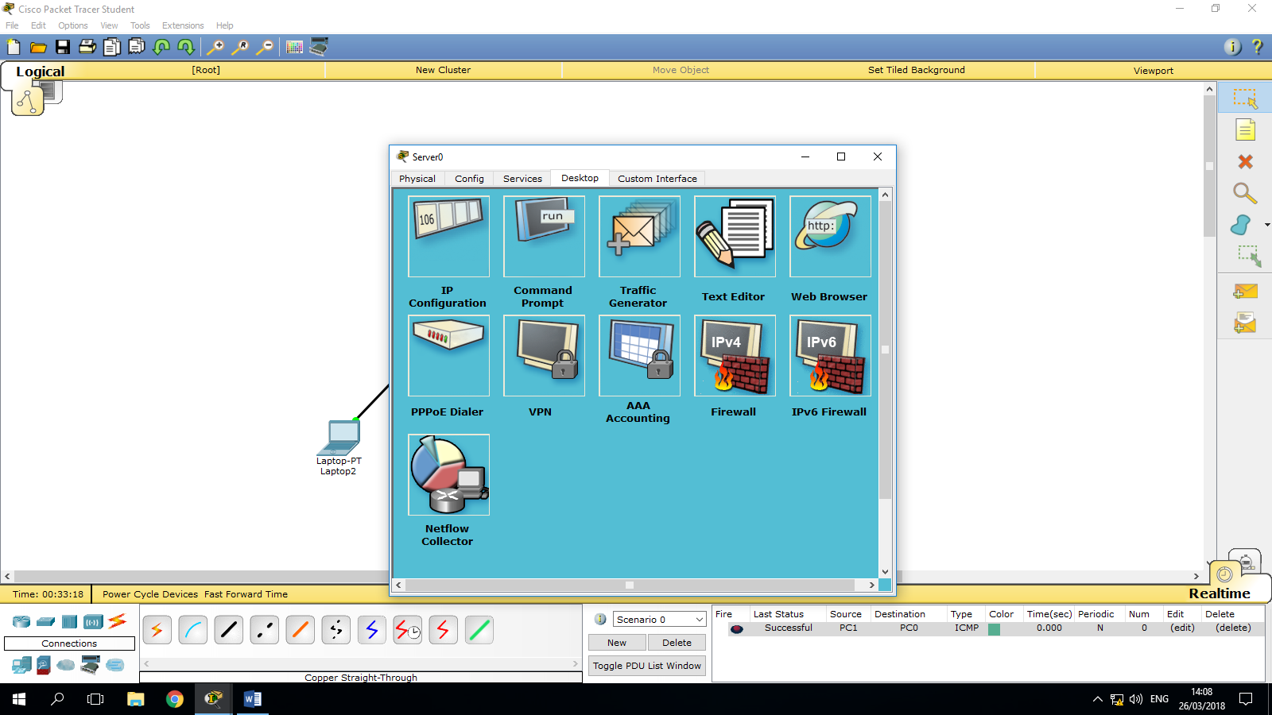

1. Jika IP yang diatur sudah sukses, kemudian kembali ke susunan jaringan, klik pada PC, lalu kirim pesan.

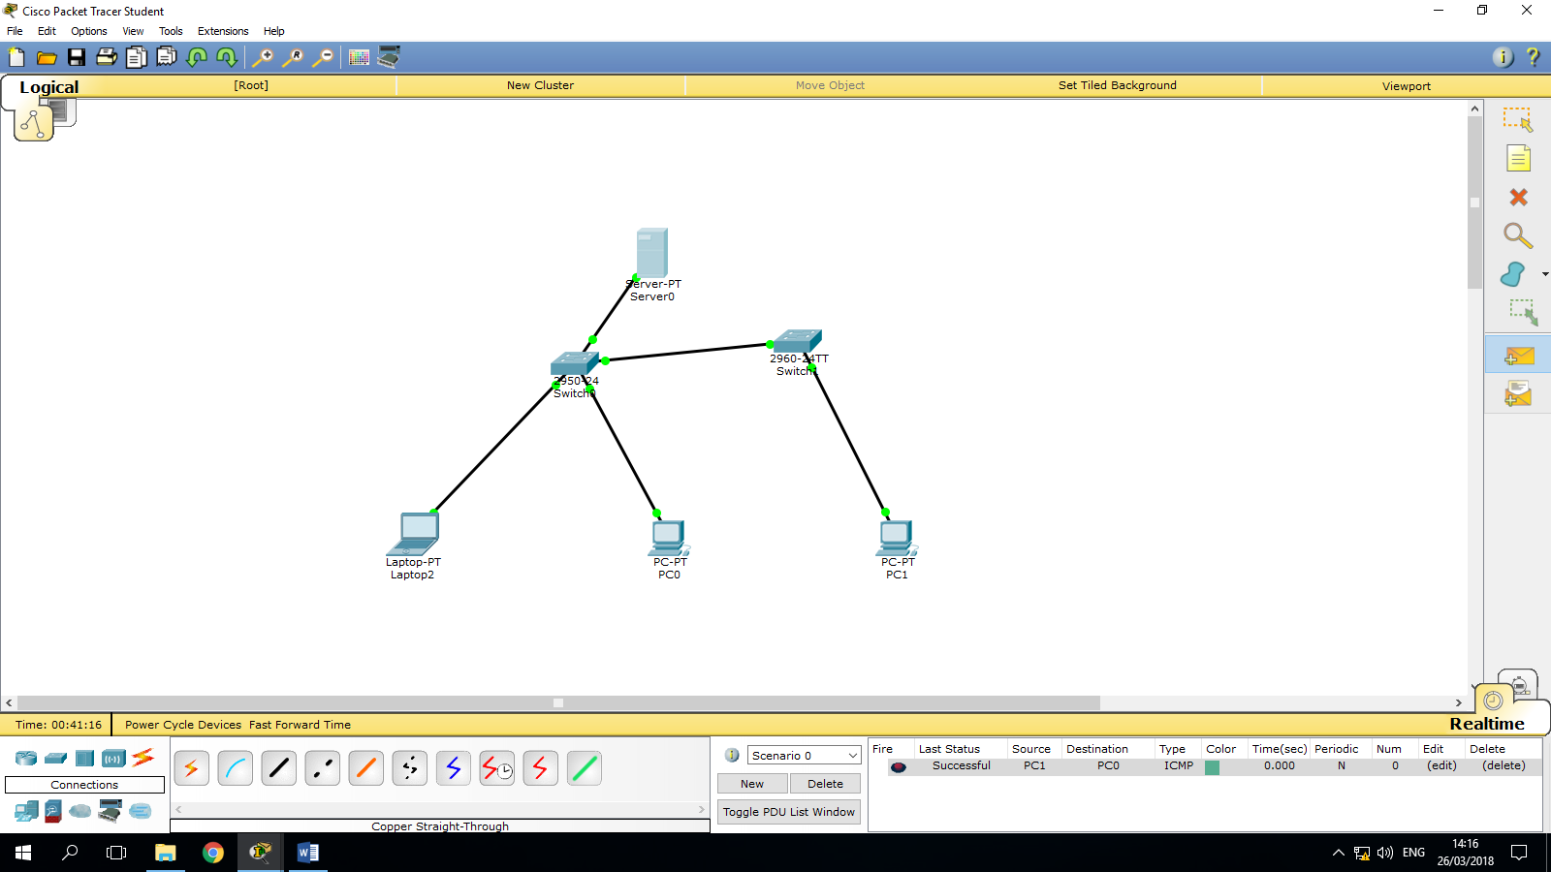

1. Apabila pesan berhasil dikirimkan maka tampilan seperti gambar dibawah ini :

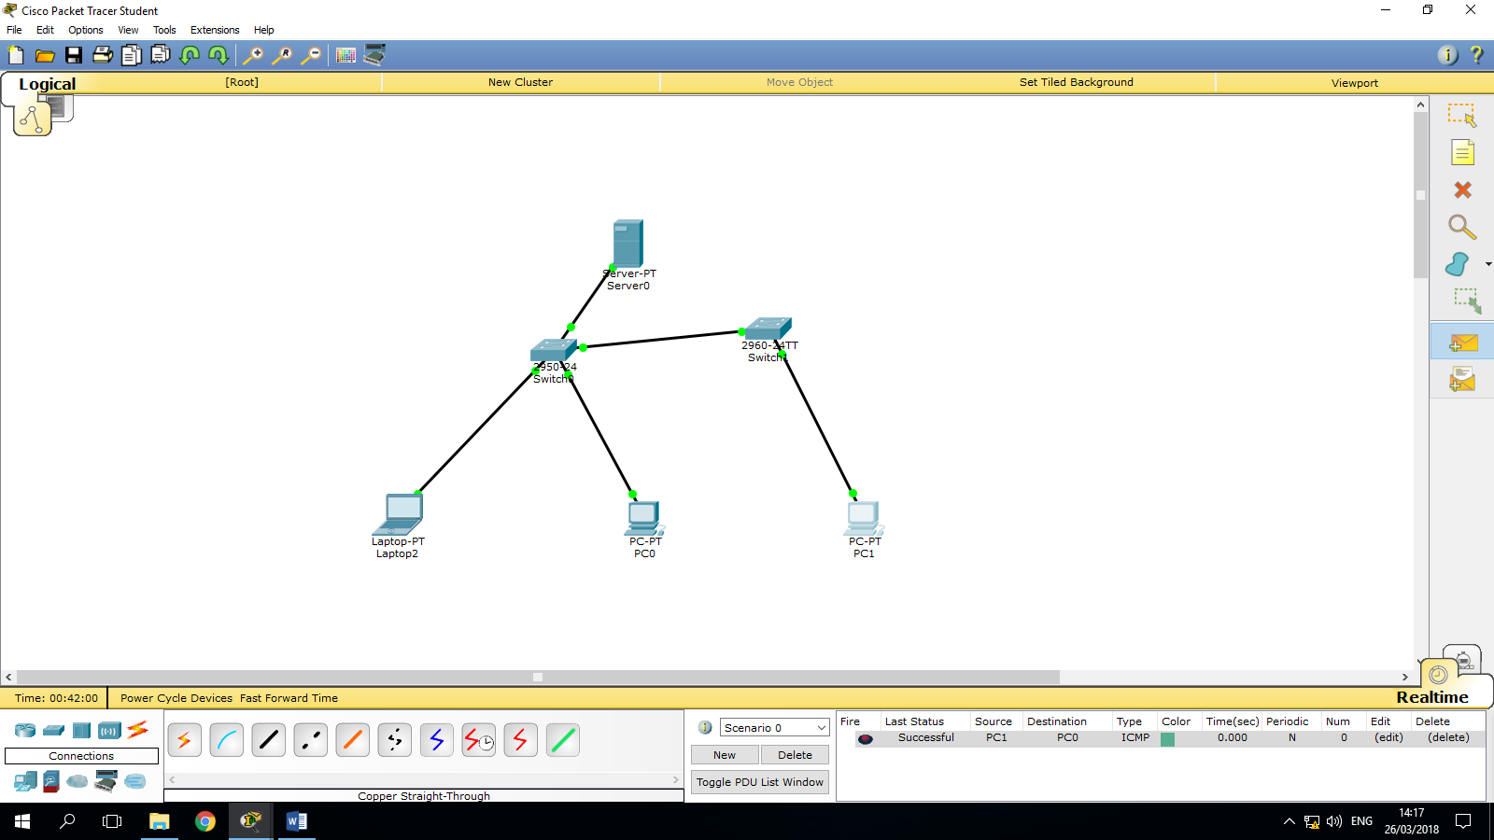

1. **KESIMPULAN**

Berdasarkan pembahasan praktik dapat disimpulkan bahwa mahasiswa dapat membuat susunan sistem jaringan komputer sederhana menggunakan software Cisco Packet Tracer Student.

1. **LISTING**

Terlampir.